Mammutmuseum  Niederweningen  Medieninformation | 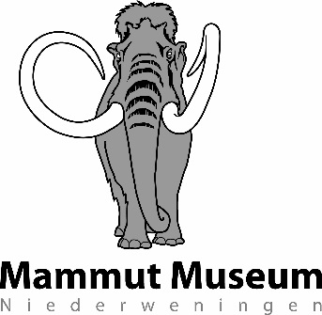
2. März 2021

Mammutmuseum wieder offen ab Sonntag, 7. März 2021

Das Mammutmuseum Niederweningen ist ab Sonntag, 7. März 2021 wieder an jedem Sonntagnachmittag geöffnet. Es gilt das bisherige bewährte Schutzkonzept. Unter der Woche können Schulklassen und Jugendlichengruppen wieder Termine vereinbaren. Für Erwachsenengruppen kann das Museum ohne Führung geöffnet werden.
Gemäss den neusten Beschlüssen des Bundesrats dürfen Museen ab Anfang März die Türen wieder öffnen. Das Mammutmuseums tut dies ab Sonntag, 7. März und ist wieder an jedem Sonntag von 14 bis 17 Uhr offen. Auch Schulklassen und Gruppen Jugendlicher dürfen das Museum mit oder ohne Führungen wieder besuchen. Da Veranstaltungen im Museum verboten sind, kann das Museum für Erwachsenengruppen zurzeit nur zum individuellen Besuch wie an jedem Sonntag, jedoch ohne Führung, geöffnet werden.
Das Schutzkonzept sieht vor, dass der Museumseintritt bis auf weiteres gratis bleibt um den Bargeldverkehr klein zu halten; Spenden ins Kässeli sind dagegen willkommen. Shopartikel können ohne Rückgeld bar ins Kässeli oder mit Kreditkarte bezahlt werden. Die Ausstellung ist wieder zugänglich, jedoch ohne die Objekte zum Anfassen. Die Berührungsbildschirme (Touchscreens) dürfen bei regelmässiger Reinigung benützt werden. Um die Abstandsregeln einzuhalten, dürfen gleichzeitig 17 Besucher im Museum anwesend sein. Dies lässt sich im überschaubaren offenen Ausstellungsraum gut organisieren. Desinfektionsstationen sind am Eingang und an verschiedenen Stellen im Museum vorhanden.
Seit dem 18. Dezember 2020 war das Museum in diesem zweiten verordneten Lockdown geschlossen. Der erste hatte vom 14. März bis am 7. Juni des Vorjahres gedauert. Zwischen den beiden Schliessungen war der Besuch an Sonntagen sehr rege, aber es kamen weniger Schulklassen und Erwachsenengruppen. Die neue Öffnung bietet die Chance für eine spannende Zeitreise in die Urgeschichte der Menschen und der Natur. Zur Vorfreude bietet das Museum einen brandneuen «Virtuellen Rundgang» auf seiner Webseite an unter www.mammutmuseum.ch/ausstellung/rundgang .

Für Rückfragen:
Rudolf Hauser, Förderverein Mammutmuseum Niederweningen Tel. 079 418 28 38

Mammutmuseum Niederweningen

Im Mitteldorf 1

8166 Niederweningen
E-Mail: foerderverein@mammutmuseum.ch, info@mammutmuseum.ch
www.mammutmuseum.ch

